## 受迫振动　共振

## 知识点：受迫振动　共振

一、固有振动、阻尼振动

1．固有振动和固有频率

(1)固有振动：振动系统在不受外力作用下的振动．

(2)固有频率：固有振动的频率．

2．阻尼振动

(1)阻尼：当振动系统受到阻力的作用时，振动受到了阻尼．

(2)阻尼振动：振幅逐渐减小的振动，如图所示．

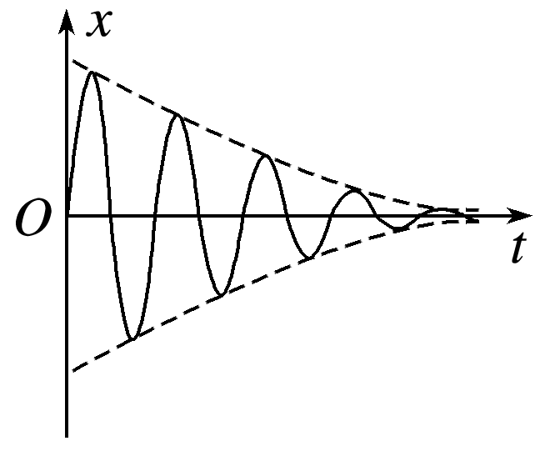

(3)振动系统能量衰减的两种方式

①振动系统受到摩擦阻力作用，机械能逐渐转化为内能．

②振动系统引起邻近介质中各质点的振动，能量向外辐射出去．

二、受迫振动

1．驱动力

作用于振动系统的周期性的外力．

2．受迫振动

(1)定义：系统在驱动力作用下的振动．

(2)受迫振动的频率(周期)

物体做受迫振动达到稳定后，其振动频率总等于驱动力的频率，与系统的固有频率无关．

三、共振

1．定义

驱动力的频率*f*等于系统的固有频率*f*0时，受迫振动的振幅最大，这种现象叫做共振．

2．共振曲线(如图所示)

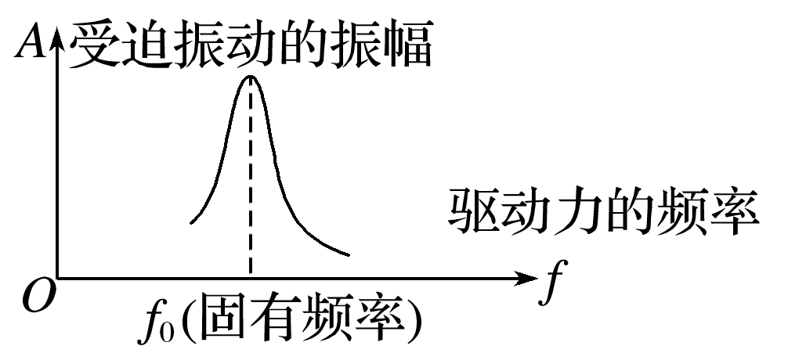

## 技巧点拨

一、简谐运动、阻尼振动和受迫振动

1．对三种振动的理解

(1)简谐运动：一种理想化的模型，物体运动过程中的一切阻力都不考虑．

(2)阻尼振动：考虑阻力的影响，是更实际的一种运动．

(3)受迫振动：物体做阻尼振动时在驱动力作用下的振动．

2．三种振动的比较

|  |  |  |  |
| --- | --- | --- | --- |
| 振动类型  比较项目 | 简谐运动 | 阻尼振动 | 受迫振动 |
| 产生条件 | 不受阻力作用 | 受阻力作用 | 受阻力和驱动力作用 |
| 频率 | 有固有频率 | 频率不变 | 由驱动力的频率决定 |
| 振动图像 |  |  | 形状不确定 |
| 常见例子 | 弹簧振子或单摆 | 敲锣打鼓时发出的声音越来越弱 | 机器运转时底座发生的振动 |

二、共振

1．共振的条件：驱动力的频率与系统的固有频率相等，即*f*驱＝*f*固．

2．共振曲线

如图所示，共振曲线的横坐标为驱动力的频率，纵坐标为受迫振动的振幅．

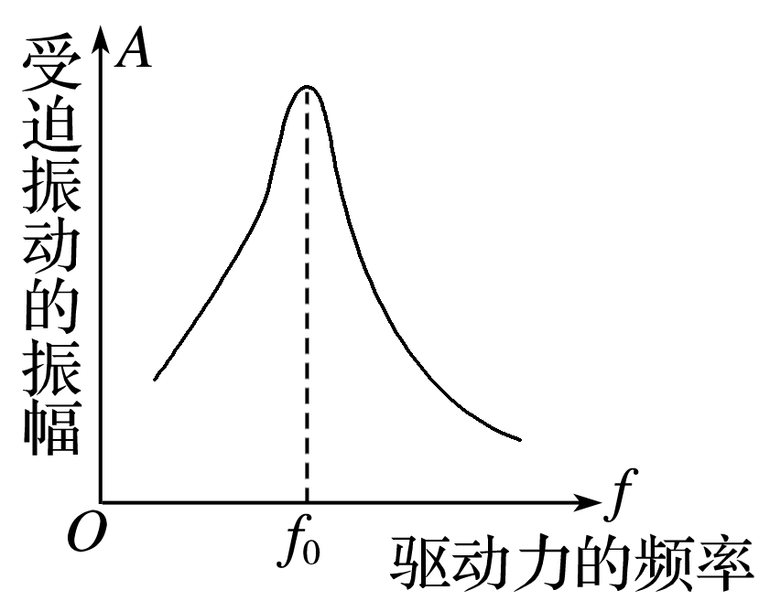

(1)从受力角度看：当驱动力的频率等于物体的固有频率时，它的每一次作用都使物体的振幅增加，直到振幅达到最大．

(2)从功能关系看：当驱动力的频率等于物体的固有频率时，驱动力对物体做正功，使振动能量不断增加，振幅不断增大，直到增加的能量等于克服阻尼作用损耗的能量，振幅才不再增加．振动能量最大，振幅最大．

(3)认识曲线的形状：*f*＝*f*0时发生共振；*f*＞*f*0或*f*＜*f*0时振幅较小．*f*与*f*0相差越大，振幅越小．

3．共振的利用与防止

(1)利用：要利用共振，就应尽量使驱动力的频率与物体的固有频率一致．如共振筛、共振转速计等．

(2)防止：在需要防止共振危害时，要尽量使驱动力的频率和固有频率不相等，而且相差越多越好．如：部队过桥应便步走．

说明：共振是物体做受迫振动时的一种特殊现象．

## 例题精练

1．（姜堰区模拟）如图所示，《我爱发明》节目《松果纷纷落》中的松果采摘机利用了机械臂抱紧树干，通过采摘振动头振动而摇动树干，使得松果脱落。则（　　）

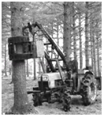

A．工作中，树干的振动频率可能小于采摘振动头的振动频率

B．为避免被落下的松果砸中，拾果工人快速远离采摘机，他会感到采摘机振动声调降低

C．采摘振动头振动频率增加，落果效果越好

D．采摘振动头停止振动，则树干的振动频率逐渐减小

【分析】受迫振动时物体振动频率等于驱动力频率；发生多普勒效应时接收者快速远离声源时，接收到频率降低；当振动器的振动频率越接近树木的固有频率时，树木的振动幅度越大，采摘振动头振动频率与树干的固有频率相同时落效果最好；采摘振动头停止振动，树干的振动频率不变。

【解答】解：A、工作中，树干做受迫振动，所以振动频率等于采摘振动头的振动频率，故A错误；

B、根据多普勒效应，拾果工人快速远离采摘机，他会感到采摘机振动声调降低，故B正确；

C、采摘振动头振动频率增加，落果效果不一定越好。采摘振动头振动频率与树干的固有频率相同时落效果最好，故C错误；

D、采摘振动头停止振动，则树干的振动频率不变，振幅减小，故D错误。

故选：B。

【点评】本题以提高松树上松果的采摘率和工作效率为情境载体，考查了产生共振的条件及其应用，能够应用所学物理知识解决实际问题的能力，体现了科学探究的物理核心素养。

## 随堂练习

1．（山东月考）如图所示的装置，弹簧振子的固有频率是4Hz。现匀速转动把手，给弹簧振子以周期性的驱动力，测得弹簧振子振动达到稳定时的频率为1Hz，则把手转动的频率逐渐缓慢增大时，下列说法中正确的是（　　）

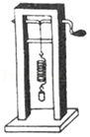

A．弹簧振子的振动越来越剧烈

B．弹簧振子的振动越来越弱

C．弹簧振子的振动先越来越剧烈再越来越弱

D．弹簧振子的振动先越来越弱再越来越剧烈

【分析】受迫振动的频率等于驱动力的频率，当系统的固有频率等于驱动力的频率时，系统达到共振，振幅达最大。

【解答】解：振子做受迫振动，由于受迫振动的频率等于驱动力的频率，若驱动力的频率由小逐渐变大，则弹簧振子振动的频率由小逐渐变大；

当驱动力的频率f等于物体的固有频率f0时，系统达到共振，振幅最大，故f＜f0时，随f的增大，振幅增大；

当f＞f0时，随f的增大，驱动力的频率远离固有频率，故该振动系统的振幅减小，故当驱动力的频率逐渐增大过程物体的振幅先增大后减小；故ABD错误，C正确；

故选：C。

【点评】本题主要考查了共振现象，应明确受迫振动的频率等于驱动力的频率，而当驱动力的频率等于物体的固有频率时，物体的振动最强烈。

2．（邳州市校级期中）汽车的车身一般支撑在固定于轴承上的若干弹簧上，弹簧的等效劲度系数k＝1.5×105N/m。汽车开始运动时，在振幅较小的情况下，其上下自由振动的频率满足f $=\frac{1}{2π}\sqrt{\frac{g}{L}}$（L为弹簧的压缩度）。若人体可以看成一个弹性体，其固有频率约为2Hz，已知汽车的质量为600kg，每个人的质量为70kg，则这辆车乘坐几个人时，人感到最难受（　　）

A．8人 B．10人 C．5人 D．不确定

【分析】当汽车振动的频率等于人的固有频率时，人感觉最难受，据此求出汽车弹簧的压缩长度，再据人车的重力与弹簧的弹力求出乘车的人数即可。

【解答】解：当汽车的频率等于人的固有频率时，人感觉最难受，即f $=\frac{1}{2π}\sqrt{\frac{g}{L}}=$ 2Hz，

解得：L $=\frac{5}{8π^{2}}$，

设乘车人数为n个时，则：

Mg+nmg＝KL

联立以上两式解得：n＝5人，故C正确，ABD错误。

故选：C。

【点评】本题属于共振问题，考查知识点有针对性，重点突出，充分考查了学生掌握知识与应用知识的能力。

# 综合练习

**一．选择题（共22小题）**

1．（嘉兴期末）如图所示是一单摆做阻尼振动的x﹣t图象，则此单摆的摆球在图中P与N时刻的（　　）

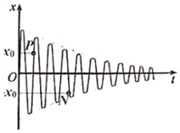

A．速率vP＞vN B．重力势能EpP＜EpN

C．机械能EP＜EN D．受到的拉力FP＝FN

【分析】位移相等即单摆所处高度相等，则重力势能相同，由于阻力影响，单摆要克服阻力做功，在运动过程中机械能一直减小。

【解答】解：ABC、由于单摆在运动过程中要克服阻力做功，振幅逐渐减小，摆球的机械能逐渐减少，所以摆球在P点所对应时刻的机械能大于在N点所对应的机械能，摆球的势能是由摆球相对于零势能点的高度h和摆球的质量m共同决定的（Ep＝mgh）。单摆摆球的质量是定值，由于P、N两时刻摆球的位移大小相同，故在这两个时刻摆球相对零势能点的高度相同，重力势能也相同，但由于P点的机械能大于N点的机械能，所以P点对应时刻的动能大于在N点对应时刻的动能，根据动能的公式Ek＝菁优网-jyeoo，可得速率vP＞vN，故A正确，BC错误；

D、由于P、N两时刻摆球的位移大小相同，所以其细线拉力与竖直方向上的夹角也相等，对单摆受力分析，根据牛顿第二定律得：F﹣mgcosθ＝m菁优网-jyeoo，解得受到的拉力为：FP＞FN，故D错误。

故选：A。

【点评】本题关键是明确单摆运动路程越长，克服阻力做的功越多，则机械能越小，再根据能量关系及牛顿第二定律判断。

2．（常州一模）如图甲所示，在一条张紧的绳子上挂几个摆。当a摆振动的时候，其余各摆在a摆的驱动下也逐步振动起来，不计空气阻力，达到稳定时，b摆的振动图像如图乙。下列说法正确的是（　　）

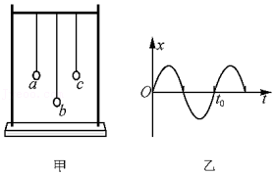

A．稳定时b摆的振幅最大

B．稳定时b摆的周期最大

C．由图乙可以估算出b摆的摆长

D．由图乙可以估算出c摆的摆长

【分析】受迫振动的频率等于驱动率的频率，当驱动力的频率接近物体的固有频率时，振幅最大，即共振；再利用单摆的周期公式求摆长。

【解答】解：A、a摆摆动起来后，通过水平绳子对b、c两个摆施加周期性的驱动力，使b、c两个摆做受迫振动，由于a摆提供的驱动力的周期和c摆的固有周期相同，所以c摆发生了共振，c摆的振幅是最大的，故A错误；

B、b、c两摆做受迫振动的频率等于驱动力的频率，都等于a摆的频率，则两摆的周期相同，都等于a摆的周期，因为Tb＝t0，所以c摆和a摆的周期也都为t0，故B错误；

C、由于b摆做受迫振动，所以其固有频率未知，即固有周期未知，所以无法求得b摆的摆长，故C错误；

D、根据单摆的周期公式T＝2π菁优网-jyeoo，由于a摆提供的驱动力的周期和c摆的固有周期相同，结合图乙所可以估算出c摆的摆长，故D正确。

故选：D。

【点评】解决该题需要掌握故有周期的求解公式，知道a摆是作为驱动力，而b和c摆做的是受迫振动，其频率和周期与a摆的频率、周期相同。

3．（威海期末）如图为一单摆的共振曲线，下列说法正确的是（　　）

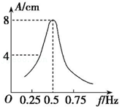

A．该单摆的固有周期约0.5s

B．该单摆的摆长约为2m

C．将该单摆从北京移至广州，共振曲线振幅最大值所对应的横坐标将减小

D．若摆长增大，共振曲线振幅最大值所对应的横坐标将增大

【分析】共振条件为固有频率和驱动力频率相等，此时振幅最大，结合单摆公式可以求解出相关问题.

【解答】解：A、共振条件是驱动力频率等于固有频率，从图中可以看出固有频率为f＝0.5Hz，

固有周期为：

菁优网-jyeoo，故A错误；

B、单摆周期公式为：菁优网-jyeoo

解得：菁优网-jyeoo，故B错误；

C、从北京移至广州重力加速度变小，由单摆周期公式知T变大，

所以固有f减小，共振曲线振幅最大值所对应的横坐标将减小，故C正确；

D、单摆摆长增大，T增大，固有频率减小，共振曲线振幅最大值所对应的横坐标将减小，故D错误；

故选：C。

【点评】掌握单摆周期公式，结合共振条件，从图像可以找出固有频率，问题得以解决.

4．（慈溪市期末）下列关于机械波和机械振动说法正确的是（　　）

A．做简谐振动的物体每次经过同一位置时，位移可能不同

B．利用盛沙漏斗演示简谐振动，若漏斗里的沙子逐渐减少，则沙摆的频率先减小后增大

C．隔着很高很厚的墙听不到对面说话的声音是因为声波在这时没有发生衍射现象

D．物体做受迫振动时，驱动力的频率越高，受迫振动的物体振幅越大

【分析】简谐振动的位移在没有特定条件下是指相对于平衡位置的位移；研判盛沙漏斗的重心位置如何变化，相对应的摆长如何变化，由单摆周期公式判断解答；波的衍射现象是否明显是有条件的，理解是否明显与是否发生的区别；由受迫振动的共振曲线分析解答。

【解答】解：A、在简谐振动中，位移在没有特定条件下是指相对于平衡位置的位移，物体每次经过同一位置时，相对平衡位置的位置是相同的，所以位移一定是相同的，故A错误；

B、沙摆的周期T＝菁优网-jyeoo，其中摆长L是悬挂点到盛沙漏斗的重心的距离，漏斗里的沙子逐渐减少的过程，盛沙漏斗的重心先降低后升高，则沙摆的摆长先变长后变短，其周期先变长后变短，而频率为周期的倒数，则沙摆的频率先减小后增大，故B正确；

C、声波遇到障碍物总是会发生衍射现象，只是当障碍物的尺度与波长差不多或小于波长，衍射现象较明显，隔着很高很厚的墙听不到对面说话的声音是只是衍射现象不明显，而不是没有发生衍射现象，故C错误；

D、物体做受迫振动时，其频率等于驱动力的频率，驱动力的频率越接近物体的固有频率物体振动的振幅越大，即若驱动力的频率小于固有频率而增大，则物体振动的振幅将增大；若驱动力的频率大于固有频率而减小，物体振动的振幅也将增大，当驱动力的频率等于物体的固有频率就会发生共振现象，物体振动的振幅最大，故D错误。

故选：B。

【点评】本题主要考查机械振动相关的基础知识点，位移的相对性理解，注意单摆的摆长并不是摆线的长度，需记住共振曲线的形状，可与电源输出功率与外电阻的关系类比。

5．（泰州期末）关于下列四幅图的说法正确的是（　　）

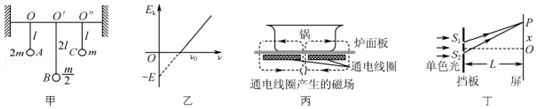

A．图甲中，使摆球A先摆动，摆球B、C接着摆动起来，B摆的振动周期最大

B．图乙为某金属在光的照射下，光电子最大初动能Ek与入射光频率ν的关系图象．若用频率分别为0.6ν0和0.8ν0的两种单色光同时照射该金属，能使该金属发生光电效应

C．图丙中给电磁炉接通高频交变电流，可以在炉面板中产生涡流，给锅中食物加热

D．图丁所示为双缝干涉示意图，挡板到屏的间距越大，相邻亮条纹间距越大

【分析】做受迫振动物体的振动频率等于驱动力的频率；

当入射光的频率大于极限频率时发生光电效应；

电磁炉在铁质锅具中产生涡流，在炉面面板中不产生涡流；

根据双缝干涉条纹间距公式分析答题。

【解答】解：A、图甲中，使摆球A先摆动，摆球B、C接着摆动起来，B、C都做受迫振动，B、C振动的周期都等于驱动力的周期，即都等于A的固有周期，A、B、C的振动周期相等，故A错误；

B、由图乙所示图象可知，该金属的极限频率是ν0，只有当入射光的频率大于极限频率时才能发生光电效应，用频率分别为0.6ν0和0.8ν0的两种单色光同时照射该金属，不能使该金属发生光电效应，故B错误；

C、丙中给电磁炉接通高频交变电流，锅具中产生涡流可以给锅中的食物加热，在炉面板中不能产生涡流，故C错误；

D、由双缝干涉条纹间距公式△x＝菁优网-jyeooλ可知，挡板到屏的间距越大，相邻亮条纹间距越大，故D正确。

故选：D。

【点评】本题考查了受迫振动、光电效应、双缝干涉条纹间距公式、电磁炉的工作原理等问题，涉及的知识点较多，但难度不大，掌握基础知识即可解题，平时要注意基础知识的学习与积累。

6．（慈溪市期末）为了交通安全，常在公路上设置如图所示的减速带，减速带使路面稍微拱起以达到车辆减速的目的。一排等间距设置的减速带，可有效降低车速，称为洗衣板效应。如果某路面上的减速带的间距为1.5m，一辆固有频率为2Hz的汽车匀速驶过这排减速带，下列说法正确的是（　　）

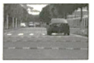

A．当汽车以5m/s的速度行驶时，其振动频率为2Hz

B．汽车速度越大，颠簸的就越厉害

C．当汽车以3m/s的速度行驶时最不颠簸

D．当汽车以3m/s的速度行驶时颠簸的最厉害

【分析】当汽车的固频率等于减速带产生的驱动力频率时，汽车会发生共振，振动最强烈。

【解答】解：A、当汽车以5m/s的速度行驶时，其振动周期为：T＝菁优网-jyeoo＝菁优网-jyeoos＝0.3s，其振动频率为：f＝菁优网-jyeoo＝菁优网-jyeooHz＝3.3Hz，故A错误；

BCD、由T＝菁优网-jyeoo可知，汽车的固有周期为：T＝菁优网-jyeoos＝0.5s，则汽车的速度为：v＝菁优网-jyeoo＝菁优网-jyeoom/s＝3m/s，即当速度为3m/s时，汽车发生共振现象，颠簸的最厉害，故BC错误，D正确。

故选：D。

【点评】本题以减速带使路面稍微拱起以达到车辆减速的目的为情境载体，考查了共振条件在实际生活中的应用，解决此题的关键是要理解共振曲线。

7．（湖北期中）如图所示的装置中，在曲轴AB上悬挂一个弹簧振子，若不转动把手C，让其上下振动，周期为T1，若使把手以周期T2（T2＞T1）匀速转动，当运动都稳定后，则（　　）

菁优网：http://www.jyeoo.com

A．弹簧振子的振动周期为T1

B．弹簧振子的振动周期为菁优网-jyeoo

C．要使弹簧振子的振幅增大，可让把手转速减小

D．要使弹簧振子的振幅增大，可让把手转速增大

【分析】若不转动把手C，弹簧振子做自由振动，周期为T1等于固有周期。把手匀速转动时，通过曲轴AB上对弹簧振子施加驱动力，使弹簧振子做受迫振动，其振动周期等于驱动力的周期。由题，弹簧振子振动的周期大于周固有周期，要使弹簧振子的振幅增大，可让把手转速增大。

【解答】解：AB、弹簧振子在把手作用下做受迫振动，因此振动周期等于驱动力的周期，等于T2，故A错误，B错误；

CD、驱动力的周期与弹簧振子的固有周期越接近，振幅越大，由于T2＞T1，欲使振幅增大，应使T2减小，即转速应增大，故C错误，D正确。

故选：D。

【点评】本题考查受迫振动，关键记住两点：1、受迫振动的周期等于驱动力的周期；2、产生共振的条件：驱动力的周期等于固有周期。

8．（西城区校级模拟）关于下列四幅图的说法，正确的是（　　）

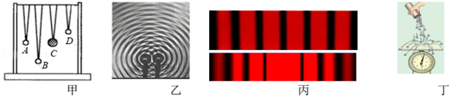

A．图甲中C摆开始振动后，A、B、D三个摆中B摆的振幅最大

B．图乙为两列水波在水槽中产生的干涉图样，这两列水波的频率不一定相同

C．图丙是两种光现象图案，上方为光的衍射条纹、下方为光的干涉条纹

D．图丁说明气体压强的大小既与分子动能有关也与分子的密集程度有关

【分析】根据共振条件由单摆周期公式选出周期相等的摆得到振幅最大；

根据干涉条件得到频率相等；

根据光线变化判断现象；

根据压强的围观解释分析。

【解答】解：A、由单摆周期菁优网-jyeoo，故摆长越大，周期越大；又有C摆开始振动后，A、B、D三个摆做受迫振动，故A摆和C摆周期相等，发生共振，振幅最大，故A错误；

B、由两波发生稳定干涉现象可得：两波频率相等，故B错误；

C、上方条纹间距相等，故为干涉条纹；下方越往外，条纹越窄，越暗，故为衍射条纹，故C错误；

D、如图结合公式菁优网-jyeoo可知，气体压强的大小既与分子动能有关，也与分子的密集程度有关，故D正确；

故选：D。

【点评】本题考查了受迫振动、干涉、衍射和气体压强的围观含义等知识，掌握当驱动力频率与固有频率相等时，出现共振现象。

9．（武汉期中）有一根张紧的水平绳上挂有5个双线摆，其中b摆摆球质量最大，另4个摆球质量相等，摆长关系为Lc＞Lb＝Ld＞La＞Le，如图所示，现将b摆垂直纸面向里拉开一微小角度，放手后让其振动，经过一段时间，其余各摆均振动起来，达到稳定时（　　）

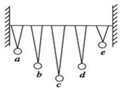

A．周期关系为Tc＞Td＞Ta＞Te

B．频率关系为fc＝fd＝fa＝fe

C．振幅关系为Ac＝Ad＝Aa＝Ab

D．四个摆中，c的振幅最大

【分析】在b摆的带动下，acde均做受迫振动，受迫振动的频率等于驱动率的频率，当驱动力的频率接近物体的固有频率时，振幅最大，即共振。

【解答】解：A、b摆垂直纸面向里拉开一微小角度后释放，使得其它四个单摆都做受迫振动，受迫振动的频率等于驱动力的频率，所以4个单摆的频率相等，则周期一定相同；故A错误，B正确；

C当驱动力的频率接近物体的固有频率时，振幅最大，即共振。根据T＝2π菁优网-jyeoo知，d摆的摆长与b摆摆长相等，则驱动力的周期等于b摆的固有周期，d摆发生共振，振幅最大。故CD错误。

故选：B。

【点评】本题考查受迫振动的周期和共振现象。自由振动与受迫振动是从振动形成的原因来区分的。要明确达共振时振幅最大，而单摆的频率取决于摆长，要牢记周期和频率公式。

10．（建邺区校级月考）下列说法正确的是（　　）

A．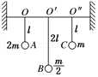图中，使摆球A先摆动，摆球B、C接着做受迫振动，则三个摆的振动周期相等

B．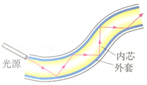图示为光导纤维示意图，内芯的折射率比外套的折射率小

C．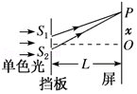图示为双缝干涉示意图，双缝间距越大，则相邻亮条纹间距越大

D．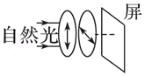图中，用自然光照射透振方向（箭头所示）互相垂直的前后两个竖直放置的偏振片，光屏依然发亮

【分析】受迫振动的周期与驱动力的周期相同，与固有周期无关；光导纤维的原理就是利用光的全反射；双缝干涉的纹间距菁优网-jyeoo；光是横波，自然光通过偏振片后形成偏振光。

【解答】解：A、摆球A先摆动，摆球B、C接着做受迫振动，受迫振动的周期与驱动力的周期相同，即BC的振动周期与A相同，故A正确；

B、依据光的全反射条件可知，要发生全反射光必须从光密介质射向光疏介质，而光导纤维的原理就是利用光的全反射，所以内芯的折射率比外套的折射率大，故B错误；

C．根据条纹间距菁优网-jyeoo，双缝间距d越大，则相邻亮条纹间距越小，故C错误；

D．自然光通过偏振片后形成偏振光，因两个偏振片的透振方向相互垂直，所以没有光射到光屏上，光屏发黑，故D错误。

故选：A。

【点评】本题考查了受迫振动和光的几种现象，主要是考查对几种现象的熟悉程度，要熟记几种现象的规律，题目难度不大。

11．（三台县月考）如图所示为单摆在两次受迫振动中的共振曲线，下列说法正确的是（　　）

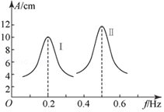

A．若两次受迫振动分别在月球上和地球上进行，且摆长相等，则图线Ⅱ是月球上的单摆共振曲线

B．若两次受迫振动均在地球上同一地点进行的，则两次摆长之比为l1：l2＝4：25

C．若图线Ⅰ的摆长约为1m，则图线Ⅰ是在地球表面上完成的

D．图线Ⅱ若是在地球表面上完成的，则该摆摆长约为1m

【分析】当受迫振动的频率等于单摆的固有频率，将发生共振，根据共振的频率大小，得出固有周期的大小，根据单摆的周期公式进行分析。

【解答】解：A、若两次受迫振动分别在月球上和地球上进行，因为图线Ⅱ单摆的固有频率较大，则固有周期较小，根据单摆周期公式T＝2π菁优网-jyeoo知，周期小的重力加速度大，则图线Ⅱ是地球上单摆的共振曲线，故A错误；

B、若两次受迫振动均在地球上同一地点进行的，则重力加速度相等，因为固有频率比为2：5，则固有周期比为5：2，根据单摆周期公式T＝2π菁优网-jyeoo知，两次摆长之比为l1：l2＝25：4，故B错误；

CD、图线Ⅱ若是在地球表面上完成的，固有频率为0.5Hz，固有周期为：T＝菁优网-jyeoo＝菁优网-jyeoos＝2s，根据周期公式得T＝2π菁优网-jyeoo，解得该摆摆长约为1m，

所以若图线Ⅰ的摆长约为1m，则图线Ⅰ不是在地球表面上完成的，故C错误，D正确。

故选：D。

【点评】解决本题的关键知道受迫振动的频率等于驱动力的频率，当驱动力的频率等于固有频率时，发生共振，以及掌握单摆的周期公式。

12．（即墨区期中）轿车的悬挂系统是由车身与轮胎间的弹簧及避震器组成的支持系统。某型号轿车的“车身﹣悬挂系统”的固有周期是0.5s，这辆汽车匀速通过某路口的条状减速带，如图，已知相邻两条减速带间的距离为1.0m，该车经过该减速带过程中，下列说法正确的是（　　）

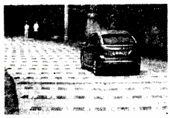

A．当轿车以30km/h的速度通过减速带时，车身上下振动的频率为2Hz

B．轿车通过减速带的速度大小不同，车身上下振动的幅度大小也必然不同

C．轿车通过减速带的速度越大，车身上下颠簸得越剧烈

D．当轿车以7.2km/h的速度通过减速带时，车身上下颠簸得最剧烈

【分析】根据匀速运动的位移﹣时间公式求出时间间隔；当汽车的固频率等于减速带产生的驱动力频率时，汽车会发生共振，振动最强烈。

【解答】解：A、30km/h＝8.33m/s，相邻两条减速带间的距离为1.0m，则轿车通过减速带的时间：t＝菁优网-jyeoos＝0.12s，则车身上下振动的频率为菁优网-jyeoo＝8.33Hz，故A错误；

B、轿车通过减速带的速度大小不同，车身上下振动的幅度大小可能相同，故B错误；

CD、根据共振发生的条件可知，汽车的固频率等于减速带产生的驱动力频率时，汽车会发生共振，振动最强烈，此时轿车通过减速带的时间等于固有周期是0.5s，所以轿车的速度：菁优网-jyeoom/s＝2.0m/s＝7.2km/h，故C错误，D正确。

故选：D。

【点评】本题考查共振条件的应用，在生产生活中有很多地方要应用共振和防止共振。

13．（东海县月考）下列说法正确的是（　　）

A．受迫振动的频率总等于振动系统的固有频率

B．波长越短的电磁波越容易发生衍射

C．利用超声波的多普勒效应，可测量心脏血液的流速

D．声波从空气传入水中时频率不变，波长变短

【分析】受迫振动的频率总等于策动力的频率；波的波长越长，发生衍射现象越明显，医生利用超声波的多普勒效应可以探测病人血管中血液的流速；由λ＝vT可知波长的变化。

【解答】解：A、受迫振动的频率总等于策动力的频率，与物体的固有频率无关，故A错误；

B、波长越长的电磁波，越容易发生衍射，故B错误；

C、多普勒效应是波特有的现象，医生利用超声波的多普勒效应可以探测病人血管中血液的流速，故C正确；

D、声波从空气传入水中时频率不变，周期不变，波速变大，则由λ＝vT可知波长变长，故D错误。

故选：C。

【点评】本题主要是考查受迫振动、衍射、多普勒效应以及机械波的概念，涉及的知识点较多，熟练掌握课本的基本内容是解答此类问题的关键。

14．（清江浦区校级期末）如图所示图线Ⅰ、图线Ⅱ为两单摆分别做受迫振动的共振曲线，下列判断正确的是（　　）

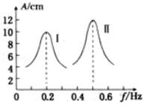

A．若摆长为1m的单摆在地球上做受迫振动，则其共振曲线为图线Ⅰ

B．若图线Ⅱ是单摆在地球上做受迫振动的共振曲线，则该单摆摆长约为0.5m

C．若两单摆分别在月球上和地球上做受迫振动，则图线Ⅰ一定是在月球上的单摆的共振曲线

D．若两单摆是在地球上同一地点做受迫振动，则两单摆摆长之比h1：h2＝25：4

【分析】当受迫振动的频率等于单摆的固有频率，将发生共振，振幅最大；根据共振的频率大小，得出固有周期的大小，根据单摆的周期公式进行分析。

【解答】解：A、若摆长为1m的单摆在地球上做受迫振动，由单摆的周期公式T＝2π菁优网-jyeoo，以及菁优网-jyeoo，把g＝9.8m/s2代入联立解得：f＝0.5Hz，由题图可知振幅最大处对应的频率与单摆的固有频率相等，从图线上可以看出图线Ⅰ的固有频率为：fⅠ＝0.2Hz，所以其共振曲线不是图线Ⅰ，故A错误；

B、图线II的共振频率为0.5Hz，若是地球上的单摆共振曲线，由单摆的周期公式T＝2π菁优网-jyeoo，以及菁优网-jyeoo，把g＝9.8m/s2代入联立解得L约为1m，故B错误；

C、根据单摆的周期公式T＝2π菁优网-jyeoo，以及菁优网-jyeoo，可知：f＝菁优网-jyeoo菁优网-jyeoo，虽然在月球上和地球上的重力加速度的关系知道，但是两单摆的摆长关系不确定，所以无法判断图线Ⅰ一定是在月球上的单摆的共振曲线，故C错误；

D、若两单摆是在地球上同一地点做受迫振动，重力加速度g相同，由f＝菁优网-jyeoo＝菁优网-jyeoo菁优网-jyeoo，可知两单摆摆长之比为：菁优网-jyeoo＝菁优网-jyeoo＝菁优网-jyeoo＝菁优网-jyeoo，故D正确。

故选：D。

【点评】解决本题的关键是要知道受迫振动的频率等于驱动力的频率，当驱动力的频率等于固有频率时，发生共振，要求学生掌握单摆的周期公式。

15．（朝阳区期末）如图所示，在一根张紧的水平绳上挂几个摆，其中A、E摆长相等。先让A摆振动，其它各摆随后也跟着振动起来，则关于其它各摆的振动（　　）

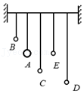

A．周期跟A摆相同

B．振幅大小相同

C．振幅大小不同，E摆振幅最小

D．周期大小不同，D摆周期最大

【分析】5个单摆中，由A摆摆动从而带动其它4个单摆做受迫振动，则受迫振动的频率等于A摆摆动频率，当受迫振动的中固有频率等于受迫振动频率时，出现共振现象，振幅达到最大。

【解答】解：A摆摆动，其余各摆也摆动起来，它们均做受迫振动，则它们的振动频率均等于A摆的摆动频率，振动周期都等于A摆的振动周期，而由于A、E摆长相同，所以这两个摆的固有频率相同，则E摆出现共振现象，振幅最大。故A正确，BCD错误；

故选：A。

【点评】受迫振动的频率等于驱动力的频率；当受迫振动中的固有频率等于驱动力频率时，出现共振现象，振幅最大；

16．（丰台区期末）如图所示，在一根张紧的水平绳上挂a、b、c、d四个摆，其中a、d摆长相等。让d先摆动起来，其它各摆随后也跟着摆动起来。稳定后可以观察到a、b、c三个摆的周期与d的周期相等，a、b、c三个摆中，振幅最大的是（　　）

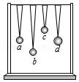

A．a摆

B．b 摆

C．c 摆

D．a、b、c 三个摆振幅一样大

【分析】4个单摆中，由d摆摆动从而带动其它3个单摆做受迫振动，则受迫振动的频率等于d摆摆动频率，当单摆的固有频率等于受迫振动频率时，出现共振现象，振幅达到最大。

【解答】解：d摆摆动，其余各摆也摆动起来，它们均做受迫振动，则它们的振动频率均等于d摆的摆动频率，而由于a、d摆长相同，根据T＝菁优网-jyeoo得知这两个摆的固有频率相同，则a摆出现共振现象，振幅最大。故A正确，BCD错误；

故选：A。

【点评】受迫振动的频率等于驱动力的频率；当受迫振动中的固有频率等于驱动力频率时，出现共振现象，振幅最大。

17．（雁峰区校级期中）如图所示为单摆在两次受迫振动中的共振曲线，下列说法正确的是（　　）

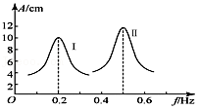

A．若两次受迫振动分别在月球上和地球上进行，且摆长相等，则图线Ⅱ是月球上的单摆共振曲线

B．图线Ⅱ若是在地球表面上完成的，则该摆摆长约为2m

C．若摆长约为1m，则图线 I 是在地球表面上完成的

D．若两次受迫振动均在地球上同一地点进行的，则两次摆长之比为l1：l2＝25：4

【分析】当受迫振动的频率等于单摆的固有频率，将发生共振，根据共振的频率大小，得出固有周期的大小，根据单摆的周期公式进行分析。

【解答】解：A、若两次受迫振动分别在月球上和地球上进行，因为图线Ⅱ单摆的固有频率较大，则固有周期较小，根据T＝菁优网-jyeoo知，周期小的重力加速度大，则图线Ⅱ是月球上单摆的共振曲线，故A错误；

B、图线Ⅱ若是在地球表面上完成的，固有频率为0.5Hz，则T＝菁优网-jyeoo＝2s，解得L≈1m，故B错误；

C、由选项B的判断可知，若摆长约为1m，则图线Ⅱ是在地球表面上完成的，故C错误；

D、若两次受迫振动均在地球上同一地点进行的，则重力加速度相等，因为固有频率比为2：5，则固有周期比为5：2，根据T＝菁优网-jyeoo，知摆长比为25：4，故D正确。

故选：D。

【点评】解决本题的关键知道受迫振动的频率等于驱动力的频率，当驱动力的频率等于固有频率时，发生共振。以及掌握单摆的周期公式。

18．（郑州月考）如图所示，在曲轴上悬挂一个弹簧振子，曲轴不动时让其上下振动，振动周期为T1，现使把手以周期T2匀速转动，T2＞T1，当其运动达到稳定后，则（　　）

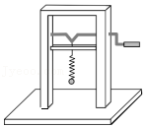

A．弹簧振子的振动周期为T1

B．弹簧振子的振动周期为T2

C．弹簧振子的振动周期为菁优网-jyeoo

D．要使弹簧振子的振幅增大，可以减小把手的转速

【分析】若不转动把手，弹簧振子做自由振动，周期为T1等于固有周期。把手匀速转动时，通过曲轴AB上对弹簧振子施加驱动力，使弹簧振子做受迫振动，其振动周期等于驱动力的周期。由题，弹簧振子振动的周期大于周固有周期，要使弹簧振子的振幅增大，可让把手转速增大。

【解答】解：ABC、把手匀速转动时，弹簧振子做受迫振动，其振动周期等于驱动力的周期，即为T2；故AC错误，B正确；

D、由题可知，弹簧振子的固有周期为T1，受迫振动的周期为T2，而且T2＞T1，要增加振幅，可以使驱动力周期要接近固有周期，即减小把手转动周期，也即最大其转速，故D错误；

故选：B。

【点评】本题关键根据受迫振动的周期等于驱动力的周期和产生共振的条件：驱动力的周期等于固有周期。

19．（广陵区校级月考）如图所示演示装置，一根张紧的水平绳上挂着四个单摆，让c摆摆动，其余各摆也摆动起来，可以发现（　　）

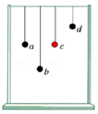

A．各摆摆动的周期均与c摆相同

B．a摆摆动周期最短

C．d摆振幅最大

D．b摆振幅最大

【分析】受迫振动的频率等于驱动率的频率，与物体的固有频率无关；当摆球的频率等于受迫振动的频率时，发生共振，振幅最大。

【解答】解：AB、让c摆摆动起来后，通过水平绳子对a、b、d三个摆施加周期性的驱动力，使a、b、d三摆做受迫振动，各摆摆动的周期均与c摆相同，故A正确，B错误；

CD、因为a摆的摆长等于c摆的摆长，所以a摆的固有频率等于受迫振动的频率，所以a摆发生共振，振幅最大，故CD错误。

故选：A。

【点评】本题考查了受迫振动的频率问题，注意各摆摆动的周期与驱动力的周期相同，当固有频率与驱动力的频率相同时振幅最大，难度不大，是一道基础题。

20．（广元月考）如图为受迫振动演示装置，当单摆A振动起来后，通过水平悬绳迫使单摆B、C振动，则（　　）

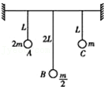

A．A、B、C三摆的振动周期相等

B．A、B、C三摆振幅一样大

C．C摆的振幅比B摆小

D．只有A、C摆振动周期相等

【分析】由题意A做自由振动，B、C做受迫振动，受迫振动的周期等于驱动力的周期，即等于A的固有周期；C发生共振，振幅最大。

【解答】解：AD、由题意，A做自由振动，其振动周期就等于其固有周期，而B、C在A产生的驱动力作用下做受迫振动，受迫振动的周期等于驱动力的周期，即等于A的固有周期，所以三个单摆的振动周期相等，故A正确，D错误；

BC、由于C、A的摆长相等，则C的固有周期与驱动力周期相等，产生共振，其振幅振幅比B摆大，同时由于B没有发生共振，所以B摆的振幅比A摆小，故BC错误。

故选：A。

【点评】本题考查了受迫振动和共振的条件，要明确受迫振动的频率等于驱动力的频率，发生共振的条件是驱动力频率等于物体的固有频率，难度变大，属于基础题型。

21．（武昌区校级月考）一洗衣机在正常工作时非常平稳，当切断电源后，发现洗衣机先是振动越来越剧烈，然后振动再逐渐减弱，对这一现象，下列说法正确的是（　　）

A．正常工作时，洗衣机波轮的运转频率比洗衣机的固有频率小

B．正常工作时，洗衣机波轮的运转频率等于洗衣机的固有频率

C．当洗衣机振动最剧烈时，波轮的运转频率恰好等于洗衣机的固有频率

D．切断电源后，发现洗衣机原来一定是没有放平稳

【分析】振动最激烈时是转动频率等于洗衣机的固有频率，振动减弱时说明频率不再相等。

【解答】解：洗衣机切断电源，波轮的转动逐渐慢下来，在某一小段时间内洗衣机发生了强烈的振动，说明此时波轮的频率与洗衣机固有频率相同，发生了共振。此后波轮转速减慢，则驱动力频率小于固有频率，所以共振现象消失，洗衣机的振动随之减弱，所以正常工作时，洗衣机波轮的运转频率比洗衣机的固有频率大，故C正确，ABD错误。

故选：C。

【点评】该题考查共振的应用与防止，解答时要抓住关键点：频率相等时发生共振现象，振幅最大。

22．（海淀区校级期中）某振动系统的固有频率为f0，在周期性驱动力的作用下做受迫振动，驱动力的频率为f．若驱动力的振幅保持不变，下列说法正确的是（　　）

A．当f＜f0时，该振动系统的振幅随f增大而减小

B．当f＞f0时，该振动系统的振幅随f增大而增大

C．该振动系统的振动稳定后，振动的频率等于f

D．该振动系统的振动稳定后，振动的频率等于f0

【分析】受迫振动的频率等于驱动力的频率，当系统的固有频率f0等于驱动力的频率f时，系统达到共振，振幅达最大．f＜f0时，随f的增大，振幅增大；f＞f0时，随f的增大，振幅减小．其关系可以结合下图中的共振曲线，能更直观的分析．

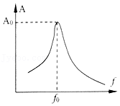

【解答】解：A、当f＝f0时，系统达到共振，振幅最大，故f＜f0时，随f的增大，振幅增大，故A错误；

B、当f＝f0时，系统达到共振，振幅最大，故f＞f0时，随f的增大，振幅减小，故B错误；

CD、系统的振动稳定后，系统的振动频率等于驱动力的频率，故振动频率等于f，故C正确，D错误；

故选：C。

【点评】本题应明确受迫振动的频率等于驱动力的频率，而当驱动力的频率等于物体的固有频率时，物体的振动最强烈，系统达到共振，振幅达到最大．

**二．多选题（共16小题）**

23．（宁波二模）把一个筛子用四根弹簧支撑起来，筛子上装一个电动偏心轮，它每转一周，给筛子一个驱动力，这就做成了一个共振筛，如图甲所示。该共振筛的共振曲线如图乙所示。已知增大电压，可使偏心轮转速提高，增加筛子质量，可增大筛子的固有周期。现在，在某电压下偏心轮的转速是54r/min，下列说法正确的是（　　）

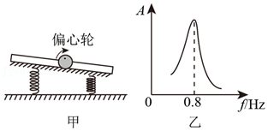

A．此时共振筛的振动频率为0.9Hz

B．减小筛子质量，筛子的振幅一定增大

C．转速调至48r/min时，筛子出现共振状态

D．增大电压，筛子振幅会先增后减

【分析】当驱动力频率和筛子的固有频率相等时，筛子发生共振，筛子的振幅最大。

【解答】解：A、根据题意，电动偏心轮的转速是54r/min，即为：T＝菁优网-jyeoos＝菁优网-jyeoos，所以驱动力的频率：f＝菁优网-jyeoo＝菁优网-jyeooHz＝0.9Hz，共振筛的振动频率为0.9Hz，故A正确；

B、减小筛子的质量，筛子的固有周期减小，固有频率增大，但不确定与0.9Hz的关系，所以筛子的振幅不一定增大，故B错误；

C、转速调至48r/min时，T'＝菁优网-jyeoos＝菁优网-jyeoos，驱动力的频率为：f'＝菁优网-jyeoo＝菁优网-jyeooHz＝0.8Hz，等于筛子的固有频率f0＝0.8Hz，筛子出现共振状态，故C正确；

D、增大电压，偏心轮转速提高，周期减小，频率增大，与固有周期相差较大，振幅减小，故D错误。

故选：AC。

【点评】本题根据抓住共振的条件，然后设法使得筛子的固有频率和驱动轮的驱动力频率相等即可，基础问题。

24．（湖南模拟）某振动系统的固有频率为f0，在周期性驱动力的作用下做受迫振动，驱动力的频率为f。下列说法正确的是（　　）

A．当f＜f0时，该振动系统的振幅随f增大而减小

B．当f＞f0时，该振动系统的振幅随f减小而增大

C．当f＝f0时，该振动系统的振幅最大

D．该振动系统的振动稳定后，振动的频率等于f

E．只有发生共振时，受迫振动的频率才等于驱动力的频率

【分析】当驱动力的频率与固有频率越接近，振幅越大，驱动力的频率与固有频率相差越多，振幅越小，受迫振动的频率总等于驱动力的频率。

【解答】解：ABC、根据共振的条件，当驱动力的频率与固有频率越接近，振幅越大，驱动力的频率与固有频率相差越多，振幅越小，当f＝f0时，系统达到共振，振幅最大；当f＜f0时，随f的增大，驱动力的频率与固有频率更接近，振幅增大，当f＞f0时，随f的减小，驱动力的频率接近固有频率，故该振动系统的振幅增大，故BC正确，A错误；

DE、该振动系统的振动稳定后，受迫振动的频率总等于驱动力的频率f，故D正确，E错误。

故选：BCD。

【点评】本题考查受迫振动的相关问题，考查知识点针对性强，难度较小，考查了学生掌握知识与应用知识的能力。

25．（台江区校级期中）在一根张紧的绳上挂几个单摆，如图所示，当a摆振动达到稳定后（　　）

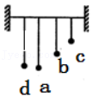

A．b、c和d三摆都摆动，d摆的振幅最大

B．d摆不动，因为d摆与a摆相距较远

C．b、c和d三摆都摆动，它们的振动周期一样

D．b、c两摆不动，因为a摆与b、c两摆的固有频率相差较大

【分析】4个单摆中，由a摆摆动从而带动其它3个单摆做受迫振动，受迫振动的频率等于驱动力的频率；受迫振动中，当固有频率等于驱动力频率时，出现共振现象，振幅达到最大。

【解答】解：由a摆摆动从而带动其它3个单摆做受迫振动，受迫振动的频率等于驱动力的频率，故b、c和d三摆都摆动，它们的振动周期跟a摆相同；受迫振动中，当固有频率等于驱动力频率时，出现共振现象，振幅达到最大，由于d摆的固有频率与a摆最接近，故d摆发生受迫振动时，振幅最大，故AC正确，BD错误。

故选：AC。

【点评】本题关键明确两点：受迫振动的频率等于驱动力频率；当固有频率等于驱动力频率时，出现共振现象，振幅最大。

26．（江苏模拟）正在运转的机器，当其飞轮以角速度ω0匀速转动时，机器的振动不强烈，切断电源，飞轮的转动逐渐慢下来，在某一小段时间内机器却发生了强烈的振动，此后飞轮转速继续变慢，机器的振动也随之减弱，在机器停下来之后若重新启动机器，使飞轮转动的角速度从0较缓慢地增大到ω0，在这一过程中（　　）

A．机器一定不会发生强烈的振动

B．机器一定还会发生强烈的振动

C．若机器发生强烈振动，强烈振动可能发生在飞轮角速度为ω0时

D．若机器发生强烈振动，强烈振动时飞轮的角速度肯定不为ω0

【分析】当机器的固有频率和驱动频率相等时达到共振，飞轮角速度由0缓慢增加到ω0过程中，驱动频率一定会再次和机器固有频率相等，因此一定会再次发生共振，发生强烈振动，当机器的飞轮以角速度ω0匀速转动时，其振动不强烈，则机器若发生强烈振动，强烈振动时飞轮的角速度肯定不为ω0。

【解答】解：AB、飞轮以角速度ω0转动逐渐慢下来，在某一小段时间内机器却发生了强烈的振动，说明此过程机器的固有频率与驱动频率相等达到了共振，当飞轮转动的角速度从0较缓慢地增大到ω0，在这一过程中，一定会出现机器的固有频率与驱动频率相等即达到共振的现象，机器一定还会发生强烈的振动，故选项A错误，B正确；

CD、由已知当机器的飞轮以角速度ω0匀速转动时，其振动不强烈，则机器若发生强烈振动，强烈振动时飞轮的角速度肯定不为ω0，故选项C错误，D正确。

故选：BD。

【点评】达到共振的条件是驱动频率和固有频率正好相等，掌握并应用此规律是解题关键。

27．（浙江）为了提高松树上松果的采摘率和工作效率，工程技术人员利用松果的惯性发明了用打击杆、振动器使松果落下的两种装置，如图甲、乙所示。则（　　）

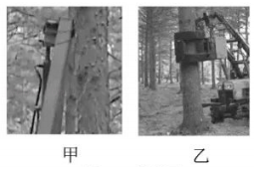

A．针对不同树木，落果效果最好的振动频率可能不同

B．随着振动器频率的增加，树干振动的幅度一定增大

C．打击杆对不同粗细树干打击结束后，树干的振动频率相同

D．稳定后，不同粗细树干的振动频率始终与振动器的振动频率相同

【分析】根据共振产生的条件，可知当振动器的振动频率等于或接近树木的固有频率时产生共振，使松树上松果得振动幅度增大。

【解答】解：A、根据共振产生的条件，当振动器的频率等于树木的固有频率时产生共振，此时落果效果最好，而不同的树木的固有频率不同，针对不同树木，落果效果最好的振动频率可能不同，故A正确；

B、当振动器的振动频率等于树木的固有频率时产生共振，此时树干的振幅最大，则随着振动器频率的增加，树干振动的幅度不一定增大，故B错误；

C、打击杆对不同粗细树干打击的振动频率不同，打击结束后，树干的振动频率为其固有频率，不同粗细的树干的固有频率是不同的，故C错误；

D、树干在振动器的振动下做受迫振动，则稳定后，不同粗细树干的振动频率始终与振动器的振动频率相同，故D正确。

故选：AD。

【点评】本题以提高松树上松果的采摘率和工作效率为情境载体，考查了产生共振的条件及其应用，考查了学生应用所学物理知识解决实际问题的能力，体现了科学探究的物理核心素养。

28．（九模拟）关于受迫振动和共振，下列说法正确的是（　　）

A．受迫振动系统的频率等于驱动力的频率

B．军队以整齐的步伐过桥时较安全

C．在“声波碎杯”的实验中，当声波的频率等于玻璃杯的固有频率时，玻璃杯被震碎的可能性最大

D．受迫振动系统的机械能守恒

E．一个受迫振动系统在非共振状态时，同一振幅对应的驱动力的频率一定有两个

【分析】物体做受迫振动时，其频率等于驱动力的频率．当驱动力频率等于物体的固有频率时，物体的振幅最大，产生共振现象．

【解答】解：A、根据受迫振动的特点可知，受迫振动系统的频率等于驱动力的频率，故A正确；

B、军队过桥时要便步走，以免产生周期性的驱动力使桥梁发生共振，使桥梁损坏，故B错误；

C、在“声波碎杯”的实验中，当声波的频率等于玻璃杯的固有频率时，玻璃杯容易发生共振，玻璃杯被震碎的可能性最大，故C正确；

D、物体做受迫振动时，驱动力对受迫振动的系统做功，受迫振动的系统的机械能不守恒，故D错误；

E、根据受迫振动的特点可知，当驱动力频率等于物体的固有频率时，物体的振幅最大，而在非共振状态时，同一振幅对应的驱动力的频率一定有两个，故E正确。

故选：ACE。

【点评】此题考查受迫振动与共振，该考点属于记忆性的知识点，要加强学习，避免不必要的失分．要牢记物体做受迫振动的频率等于驱动力的频率；共振现象产生的条件：驱动力的频率等于物体的固有频率．另外该题中E选项也可以结合共振曲线的特点判断。

29．（十五模拟）下列有关单摆的描述正确的是（　　）

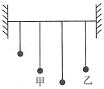

A．单摆公式中T＝2π菁优网-jyeoo的摆长是指从悬点到摆球的绳长

B．将一个单摆从平原带到高山上后，单摆的频率会变小

C．如图所示，将几个单摆拴在同一根水平绳上，让其中一个甲开始摆动，若其他几个单摆摆动幅度最大的是乙，则甲、乙这两个摆球的质量一定相等

D．单摆摆动过程中，在速度为零的位置增加摆球的质量可能不会改变单摆的周期

E．在用单摆测重力加速度时，要选用密度较大的钢球而不选用密度较小的塑料球

【分析】根据单摆的摆长对应的情况分析；根据单摆的周期公式分析将单摆从平原带到高山上后周期的变化，然后分析频率的变化；根据发生共振的条件与特点分析；用单摆测重力加速度时，为减小空气阻力对实验的影响，应选择质量大而体积小的球做摆球。

【解答】解：A、单摆的摆长为悬点到小球的球心的距离，故A错误；

B、根据重力加速度g的分布特点可知，将单摆从平原带到高山上后，重力加速度减小，根据单摆的周期公式：T＝菁优网-jyeoo可知单摆的周期将增大，由f＝菁优网-jyeoo，可知单摆的频率会变小，故B正确；

C、根据发生共振的条件可知，若其他几个单摆摆动幅度最大的是乙，则甲、乙这两个摆的摆长一定相等；跟摆球的质量无关，故C错误；

D、单摆的周期T＝菁优网-jyeoo，与摆球的质量无关，可知在单摆动过程中，在速度为零的位置增加摆球的质量可能不会改变单摆的周期，故D正确；

E、在用单摆测重力加速度时，为减小实验误差提高实验精度，应选择质量大而体积小的钢球做摆球，不能用塑料球做摆球，故E正确。

故选：BDE。

【点评】该题考查单摆的周期以及共振的特点，解答的关键是正确理解单摆的周期公式，会结合公式解释相关的现象。

30．（浙江模拟）蜘蛛会根据丝网的振动情况感知是否有昆虫“落网”，若丝网的固有频率为200Hz，下列说法正确的是（　　）

A．“落网”昆虫翅膀振动的频率越大，丝网的振幅越大

B．当“落网”昆虫翅膀振动的频率低于200Hz时，丝网不振动

C．当“落网”昆虫翅膀振动的周期为0.005s时，丝网的振幅最大

D．昆虫“落网”时，丝网振动的频率由“落网”昆虫翅膀振动的频率决定

【分析】受迫振动的频率等于驱动力的频率，当系统的固有频率等于驱动力的频率时，系统达到共振，振幅达最大．

【解答】解：A、根据共振的条件可知，系统的固有频率等于驱动力的频率时，系统达到共振，振幅达最大。故A错误，B错误；

C、当“落网”昆虫翅膀振动的周期为0.005s时，其频率：f＝菁优网-jyeooHz，与丝网的固有频率相等，所以丝网的振幅最大。故C正确；

D、受迫振动的频率等于驱动力的频率，所以昆虫“落网”时，丝网振动的频率由“落网”昆虫翅膀振动的频率决定。故D正确。

故选：CD。

【点评】本题应明确受迫振动的频率等于驱动力的频率，而当驱动力的频率等于物体的固有频率时，物体的振动最强烈．

31．（金州区校级月考）如图所示，一根绷紧的水平绳上挂五个摆，其中A、E摆长均为l，先让A摆振动起来，其他各摆随后也跟着振动起来，则（　　）

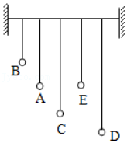

A．其他各摆振动周期跟A摆相同

B．其他各摆振动的振幅大小相等

C．其他各摆振动的振幅大小不同，E摆的振幅最大

D．B、C、D三摆振动的振幅大小不同，C的振幅比D大

【分析】5个单摆中，由A摆摆动从而带动其它4个单摆做受迫振动，则受迫振动的周期等于A摆摆动周期，当受迫振动的驱动力频率等于固有频率时，出现共振现象，振幅达到最大。

【解答】解：A、A摆摆动，其余各摆也摆动起来，它们均做受迫振动，则它们的振动周期都等于A摆的振动周期，故A正确；

BC、由于A、E摆长相同，所以这两个摆的固有频率相同，则E摆出现共振现象，振幅最大，故B错误，C正确；

D、根据共振曲线可知，C摆的固有频率比D摆的固有频率更加接近A摆的频率，所以C的振幅比D大，故D正确。

故选：ACD。

【点评】本题考查的是共振现象，要明确受迫振动的频率等于驱动力的频率；当受迫振动中的固有频率等于驱动力频率时，出现共振现象。

32．（和平区校级月考）一单摆在地面上做受迫振动，其共振曲线（振幅A与驱动力频率f的关系）如图所示，则下列说法正确的是（　　）

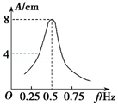

A．此单摆的周期约为0.5s

B．此单摆的摆长约为1m

C．若摆长增加，共振曲线的峰将向左移动

D．若把该单摆从福建移到北京，要使其固有频率不变，应增加摆长

【分析】根据驱动频率与共振频率相近时，单摆的振幅最大可知单摆的周期；由单摆的周期公式可得出摆长，并分析出摆长增大时，周期相应增大频率相应减小。

【解答】解：A、由图可知该单摆的周期为T＝菁优网-jyeoo＝菁优网-jyeoos＝2s，故A错误；

B、由单摆周期公式T＝2π菁优网-jyeoo，可知摆长为l＝菁优网-jyeoo＝菁优网-jyeoo≈1m，故B正确；

C、同样由单摆周期公式可知摆长增加，则单摆周期增加，故固有频率减小，共振曲线的峰将向左移动，故C正确；

D、若把该单摆从福建移到北京，重力加速度g增大，要使其固有频率不变，周期不变，根据T＝2π菁优网-jyeoo知应增加摆长，故D正确。

故选：BCD。

【点评】本题可直接由共振曲线得出单摆周期，再由单摆周期公式分析出结果。

33．（天津期末）一个单摆在地面上做受迫振动，其共振曲线（振幅A与驱动力频率f的关系）如图所示，则（　　）

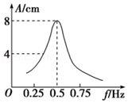

A．此单摆的摆长约为1m

B．若摆长增大，单摆的固有频率增大

C．若摆长增大，共振曲线的峰将向左移动

D．若摆长减小，共振曲线的峰将向左移动

【分析】根据驱动频率与共振频率相等时，单摆的振幅最大可知摆的周期；由单摆的周期公式可得出摆长，并分析出摆长增大时，周期相应增大频率相应减小，共振曲线的峰将向左移动。

【解答】解：A、由共振曲线可知该单摆的固有周期为T＝菁优网-jyeoo＝2s，由单摆周期公式T＝2π菁优网-jyeoo，可知摆长L＝菁优网-jyeoo＝菁优网-jyeoo≈1m，故A正确；

B、若摆长增大，根据单摆周期公式T＝2π菁优网-jyeoo，可知单摆的固有周期增大，则固有频率减小，故B错误；

CD、若摆长增大，根据单摆周期公式T＝2π菁优网-jyeoo，可知单摆的固有周期增大，则固有频率减小，所以共振曲线的峰将向左移动；反之，若摆长减小，单摆的固有周期减小，则固有频率增大，所以共振曲线的峰将向右移动，故C正确，D错误；

故选：AC。

【点评】本题考查受迫振动，解题关键是要知道单摆的周期公式，还要明确共振的条件，当受迫振动的频率等于驱动力的频率时，出现共振现象。

34．（昆明一模）下列说法正确的是（　　）

A．驱动力的频率越高，受迫振动的振幅越大

B．在地球上接收到来自遥远星球的光波波长变长，可判断该星球正在远离地球

C．激光测距是应用了激光平行度好的特点

D．变化的磁场一定产生变化的电场

E．狭义相对论认为在不同的惯性参考系中光的传播速度均相同

【分析】驱动力的频率等于物体的固有频率时，受迫振动的振幅最大；根据多普勒效应判断；均匀变化的磁场产生稳定的电场；狭义相对论的光速不变原理；

【解答】解：A、驱动力的频率越接近物体的固有频率，受迫振动的振幅越大，故A错误；

B、根据多普勒效应，在地球上接收到来自遥远星球的光波波长变长，频率变小，则可判断该星球正在远离地球，故B正确；

C、激光测距是应用了激光平行度好的特点，故C正确；

D、根据麦克斯韦电磁理论，均匀变化的磁场产生稳定的电场，故变化的磁场不一定产生变化的电场，故D错误；

E、狭义相对论认为在不同的惯性参考系中光的传播速度均相同，故E正确。

故选：BCE。

【点评】本题考查了受迫振动、多普勒效应、激光测距原理、光速不变原理等基础知识，需要学生平时加强记忆理解。

35．（海州区校级月考）一单摆在地球表面做受迫振动，其共振曲线（振幅A与驱动力的频率f的关系）如图所示，则（　　）

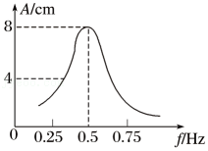

A．此单摆的固有频率为0.5Hz

B．此单摆的摆长约为1m

C．若摆长增大，单摆的固有频率增大

D．若摆长增大，共振曲线的峰将向右移动

【分析】根据单摆的周期公式T＝2π菁优网-jyeoo可求得摆长；由共振曲线可知，出现振幅最大时，固有频率等于驱动力的频率。

【解答】解：A、由共振曲线可知：当驱动力频率为0.5Hz时产生共振现象，此时单摆的固有频率等于驱动力的频率，故单摆的固有频率f＝0.5Hz．故A正确；

B、单摆的周期T＝菁优网-jyeoo＝2s，由单摆周期公式T＝2π菁优网-jyeoo得：L＝菁优网-jyeoo≈1m，故B正确；

C、根据单摆周期公式T＝2π菁优网-jyeoo知，摆长L增大，单摆的周期增大，固有频率f＝菁优网-jyeoo减小，故C错误；

D、当摆长增大时，固有频率减小，产生共振的驱动力频率也减小，共振曲线的“峰”向左移动。故D错误。

故选：AB。

【点评】本题考查受迫振动，要注意明确受迫振动的频率等于驱动力的频率；当受迫振动中的固有频率等于驱动力频率时，出现共振现象。熟练掌握单摆周期公式T＝2π菁优网-jyeoo。

36．（金牛区校级月考）下列关于物理现象的描述正确的是（　　）

A．受迫振动是在一恒力作用下的振动

B．受迫振动频率可能大于或小于或等于系统的固有频率

C．由英国物理学家里特于1800年首先发现红外线

D．用γ刀治疗脑肿瘤主要是利用了γ射线具有很强的穿透能力

【分析】物体在周期性驱动力作用下做受迫振动；受迫振动的频率等于驱动力的频率；

1800年英国科学家赫歇尔发现了红外线；γ射线具有很强的穿透能力。

【解答】解：A、物体在周期性驱动力作用下做受迫振动，驱动力是变力，故A错误；

B、做受迫振动物体的振动频率等于驱动力的频率，受迫振动频率可能大于或小于或等于系统的固有频率，故B正确；

C、英国物理学家赫歇尔在1800年发现了红外线，故C错误；

D、用γ刀治疗脑肿瘤主要是利用了γ射线具有很强的穿透能力，故D正确。

故选：BD。

【点评】本题考查了受迫振动、红外线的发现与γ射线的应用等问题，涉及的知识点较多，但难度不大，掌握基础知识即可解题，平时要注意基础知识的学习与积累。

37．（顺庆区校级期中）一个单摆在地面上做受迫振动，其共振曲线（振幅A与驱动力频率f的关系）如图所示，近似取π2＝10，则（　　）

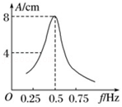

A．此单摆的固有频率为0.5Hz

B．此单摆的摆长约为0.5m

C．若摆长增大，单摆的固有频率增大

D．若摆长增大，共振曲线的峰将向左移动

【分析】共振曲线得出单摆固有频率，再由周期与频率互为倒数及单摆的周期公式可得出摆长，并分析出摆长增大时，周期增大，频率减小。

【解答】解：A、由图可知该单摆的固有频率为0.5Hz，故A正确；

B、由单摆周期公式T＝2π菁优网-jyeoo，由周期与频率的关系菁优网-jyeoo，代入数据可知摆长约为1m，故B错误；

C、由单摆周期公式可知摆长增大，则单摆周期增加，故固有频率减小，故C错误；

D、若摆长增大，单摆周期增加，固有频率减小，所以共振曲线的峰将向左移动，故D正确

故选：AD。

【点评】本题考查的是共振曲线，解决此题的关键是要正确理解共振曲线所表示的物理意义。

38．（胶州市期中）如图所示为一个单摆在地面上做受迫振动的共振曲线（振幅A与驱动力频率f的关系），则下列说法正确的是（　　）

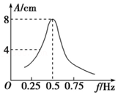

A．此单摆的固有周期约为2s

B．此单摆的摆长约为2m

C．若摆长变小，共振曲线的峰将右移

D．若摆长增大，单摆的固有频率增大

【分析】根据驱动频率与共振频率相近时，单摆的振幅最大可知摆的周期；由单摆的周期公式可得出摆长，并分析出摆长增大时，周期相应增大频率相应减小。

【解答】A、由图可知该单摆的固有频率为0.5Hz，则固有周期为T＝菁优网-jyeoo＝2s，故A正确；

B、由单摆周期公式T＝2π菁优网-jyeoo，可知摆长约为1m，故B错误；

C、由单摆周期公式可知摆长变小，则单摆周期减小，固有频率增大，要发生共振，所需驱动力频率增大，共振曲线的峰将右移，故C正确；

D、由单摆周期公式可知摆长变大，则单摆周期减大，固有频率减小，故D错误。

故选：AC。

【点评】本题可直接由共振曲线得出单摆周期，再由单摆周期公式分析出结果。

**三．填空题（共2小题）**

39．（瑶海区月考）如图甲所示，在一条张紧的绳子上挂几个摆，当a摆振动的时候，通过张紧的绳子给其他各摆施加驱动力，使其余各摆也振动起来，达到稳定时b摆和c摆的周期大小关系是：Tb　＝　Tc，三个摆中 　c　摆的振幅最大，图乙是c摆稳定以后的振动图象，重力加速度为g，不计空气阻力，则a摆的摆长为 　菁优网-jyeoo　。

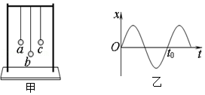

【分析】受迫振动的频率等于驱动率的频率，当驱动力的频率接近物体的固有频率时，振幅最大，即共振；再利用单摆的周期公式求摆长。

【解答】解：a摆摆动起来后，通过水平绳子对b、c三个摆施加周期性的驱动力，使b、c三摆做受迫振动，三摆做受迫振动的频率等于驱动力的频率，由于驱动力频率相同，则三摆的周期相同。

由于ac两摆的摆长相同，故周期相同，此时c摆达到共振，振幅达到最大；

据乙图可知：T＝t0，再据T＝2π菁优网-jyeoo可知，a的摆长L＝菁优网-jyeoo

故答案为：＝，c，菁优网-jyeoo

【点评】本题考查受迫振动的周期和共振现象，自由振动与受迫振动是从振动形成的原因来区分的，注意单摆周期公式的正确应用。

40．（武汉月考）如果把人作为一个有弹性的整体来看，在水平方向的固有频率约为3～6Hz，竖直方向的固有频率约为4～8Hz，拖拉机驾驶员，风镐、风铲、铆钉机等机械的操作员在工作时将做　受迫　振动，这时操作员的振动频率跟振动源的频率　相等　。为保障操作员的安全与健康，有关部门作出规定：用手操作的各类振动机械的频率必须大于20Hz，这是为了防止发生　共振　造成对人体健康的危害。

【分析】受迫振动的频率等于驱动力的频率，当驱动力的频率与人体的固有频率相等时，人体发生共振，造成晕车类现象等危害。

【解答】解：拖拉机驾驶员，风镐、风铲、铆钉机等机械的操作员在工作时人体做受迫振动，振动的频率等于驱动力的频率，驱动力频率与人体的固有频率越接近，人体内部器官的振动幅度越大，危害越大。

故答案为：受迫，相等，共振。

【点评】本题考查了共振的危害，类似于次声波对人体的危害，基础问题。